CD130 Scheda creata il 1 ottobre 2024
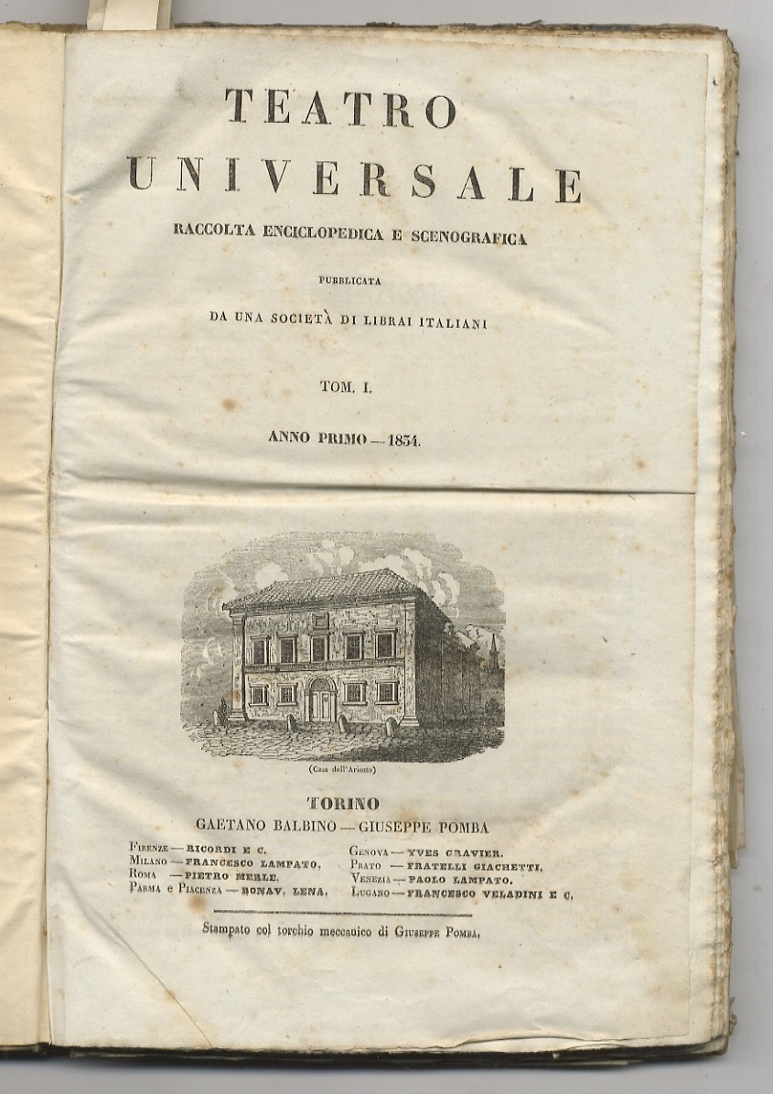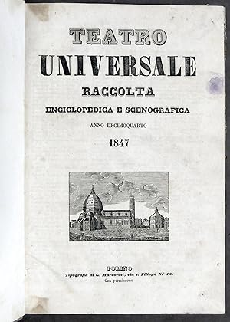
Descrizione bibliografica
*Teatro universale : raccolta enciclopedica e scenografica / pubblicata da una società di libraj italiani. - Anno 1, n. 1 (5 luglio 1834)-anno 15, n. 713 (11 marzo 1848). - Torino : Gaetano Balbino ; Giuseppe Pomba, 1834-1848. - 15 volumi : ill. ; 29 cm. ((Settimanale. - TO00196339
Soggetto: Enciclopedie – Periodici; Teatro – Periodici
Classe: D792.05
Copia digitale:
-1834-1847 a: https://catalog.hathitrust.org/Record/100428533?filter%5B%5D=language%3AItalian&filter%5B%5D=format%3AJournal&filter%5B%5D=ht_availability_intl%3AFull%20text&sort=title&ft=ft
-1836-1848 a: http://digitale.bnc.roma.sbn.it/tecadigitale/emeroteca/classic/TO00196339

